Table des matières
1 MISE EN ROUTE
1.1 Precautions de sécurité
1.2 Protection des droits d’auteur
1.3 Contenu du pack
2 vUES DE L’UNITE PRINCIPALE
2.1 Vue avant
2.2 Vue laterale droite
2.3 Vue laterale gauche
2.4 Vue du dessous
3 Vues du 2ème moniteur
2.1 Vue avant
2.2 Vue laterale droite
2.3 Vue du dessous
4 presentation de la telecommande
4.1 Definition des touches
4.2 Installation de la pile de la telecommande
5 CONNEXIONS DU SYSTEME
5.1 Connexion à la TV
5.2 Connexion a l’amplificateur
5.3 Connexion a un casque audio
5.4 Connexion à un adaptateur CA
5.5 Connexion à un adaptateur automobile
5.6 Connexion à l’unité principale

6 FONCTIONNEMENT Du bloc de batterie
6.1 Installation/retrait du bloc de batterie
6.2 Chargement de la batterie

7 compatibilite du logiciel
7.1 Format de disque compatible
7.2 Maintenance du disque
8 fonctionnement general
8.1 Avant la lecture
8.2 Reglage du format de l’ecran

9 FONCTIONS DE LECTURE DE DVD
10 FONCTIONS DE LECTURE DE CD
11 FONCTIONS DE VISualisation DES FICHIERS JPEG
12 CONFIGURATION DU SYSTEME
13 UTILISATION des sangles
14 DEPANNAGE
15 ANNEXE
15.1 Specifications du produit
16.2 informations sur la garantie et l’assistance technique
16.3 Avis de non-responsabilite

Le symbole de la flèche brisée à l’intérieur d’un triangle est destiné à alerter l’utilisateur de la présence de “tension dangereuse” non-isolée à l’intérieur du produit qui peut être suffisamment haute pour constituer un risque de choc électrique pour les personnes.
Le point d’exclamation à l’intérieur d’un triangle est destiné à attirer l’attention de l’utilisateur sur des recommandations importantes présentes dans la documentation qui accompagne le produit et concernant le dépannage et la maintenance (l’intervention).
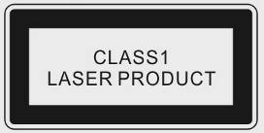
AVERTISSEMENT :
L’appareil émet des radiations laser quand il est ouvert. NE PAS regarder le rayon laser directement.

PRECAUTIONS :
- Le produit est équipé d’un dispositif laser basse tension. Pour garantir la qualité du laser, NE PAS ouvrir le boîtier ou tenter de réparer l’ensemble. Veuillez contacter le centre de dépannage agréé pour toute intervention nécessaire.
- Pour réduire le risque de choc électrique, NE PAS retirer le capot. A l’intérieur, il n’y a pas de pièce susceptible d’être remplacée par l’utilisateur. Réservez le dépannage à un personnel qualifié pour cela. Débranchez l’appareil de la prise murale avant toute intervention ou lorsque celui-ci reste inutilisé pendant une longue période.
- Le fabricant ne saurait être tenu responsable des dégâts occasionnés au produit par toute substitution ou modification sans autorisation du fabricant ou de l’organisme agréé.

- Mise en route

Vous venez d’acquérir le PPDP 370-Twin de Prestigio, un centre média numérique mobile, et nous vous en remercions. Vous avez fait un excellent choix et nous espérons que vous en apprécierez pleinement les nombreuses fonctions. Nous vous recommandons de lire attentivement le guide de l’utilisateur avant d’utiliser le produit et de suivre toutes les procédures du manuel pour profiter de manière optimale des possibilités du produit.

  - Précautions de sécurité

Veuillez observer toutes les précautions de sécurité avant d’utiliser le PPDP 370-Twin de Prestigio. Veuillez suivre toutes les procédures d’instructions expliquées dans ce manuel afin de faire fonctionner correctement l’appareil.

Avertissement : Ce symbole indique des actions qui pourraient entraîner des blessures graves à la personne qui manipule l’appareil ou endommager celui-ci si les consignes ne sont pas respectées.
- Ne pas tenter de désassembler ou de modifier une pièce de l’appareil qui n’est pas décrite dans ce guide.
- Ne pas mettre l’appareil en contact avec de l’eau ou tout autre liquide. L’appareil n’est PAS conçu pour être résistant à un liquide quel qu’il soit.
- Dans le cas où un liquide pénètrerait à l’intérieur de l’appareil, déconnecter immédiatement celui-ci de l’ordinateur. Continuer de l’utiliser pourrait causer un incendie ou un choc électrique. Consulter alors son distributeur ou le centre d’assistance le plus proche.
- Pour éviter les risques de choc électrique, ne pas connecter ou déconnecter l’appareil les mains mouillées.
- Ne pas placer l’appareil près d’une source de chaleur et ne pas l’exposer de façon directe à une flamme ou à la chaleur.
- Ne jamais placer l’appareil sur le chemin d’équipements qui génèrent un champ magnétique élevé. L’exposition à des champs magnétiques élevés peut entraîner des dysfonctionnements ou des corruptions et pertes de données.

  - Protection des droits d’auteur

Ce produit fait appel à une technologie de protection des droits d’auteur protégée par des brevets provenant des Etats Unis et autres droits de la propriété intellectuelle. L’utilisation de cette technologie de protection des droits d’auteur doit être autorisée par Macrovision et est destinée à un usage domestique ou à d’autres usages privés limités sauf autorisation par Macrovision. Démonter ou désassembler le produit est interdit.
Les disques et les lecteurs DVD sont codés par région. Si le numéro de région mentionné sur le DVD ne correspond pas au numéro de région de ce produit, le DVD ne peut pas être lu par l’appareil. Le PPDP 370-Twin de Prestigio est codé avec le numéro de région 2 et est destiné à une utilisation de disque DVD au standard européen uniquement.

  - Contenu du pack

Article | Description | Quantité
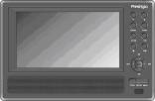 | Lecteur de DVD PPDP 370 Twin de Prestigio | 1
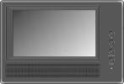 | 2ème moniteur | 1
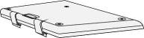 | Bloc de batterie | 1
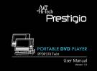 | Manuel de l’utilisateur | 1
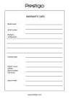 | Carte de garantie | 1
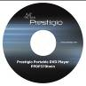 | CD de Documentation | 1
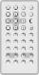 | Télécommande  (Pile incluse) | 1
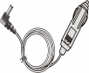 | Adaptateur automobile | 1
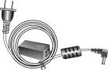 | Câble d’alimentation avec adapteur CA | 1
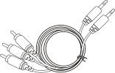 | Câble audio/vidéo | 2
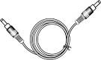 | Câble d’alimentation | 1
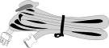 | Sangles | 4

- Vues de l’unité principale

  - Vue avant
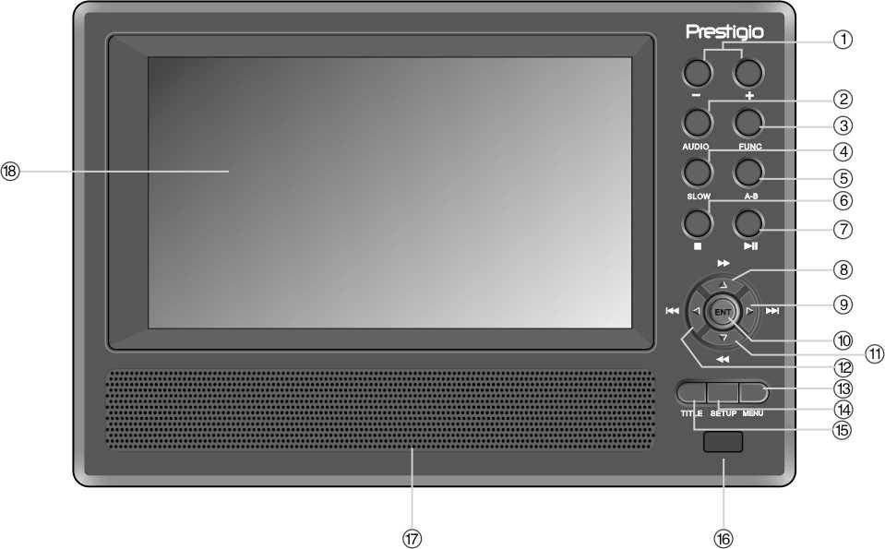

Numéro | Nom des touches | Fonction
1 | Touche-/+ | Presser pour régler la couleur et la luminosité de l’écran.
2 | Touche AUDIO | Presser pour parcourir les différentes langues lors de la lecture d’un DVD. (sous-titres multi-langues nécessaires).
3 | Touche FUNC | Presser pour changer le niveau de luminosité et de couleur. Presser et maintenir appuyé pendant 1 à 2 secondes pour changer le format de l’écran entre 16:9 et 4:3.
4 | Touche SLOW | Presser pour activer la fonction de lecture au ralenti.
5 | Touche « répéter A-B » | Presser pour lire un segment sélectionné de manière répétée.
6 | Touche (Stop) | Presser pour arrêter la lecture. Puis presser la touche pour reprendre la lecture là on l’on s’était arrêté. Presser deux fois pour arrêter complètement la lecture.
7 | Touche (PLAY/PAUSE) | Presser une fois pour effectuer une pause et presser à nouveau pour reprendre la lecture.
8 | Touche ▲/ | Presser pour faire défiler vers le haut ou pour effectuer une avance rapide pendant la lecture.
9 | Touche ►/ | Presser pour faire défiler vers la droite ou pour aller à la piste ou la liste suivante ou au chapitre suivant pendant la lecture.
10 | Touche ENT | Presser pour démarrer la lecture ou confirmer la sélection.
11 | Touche ▼/ | Presser pour faire défiler vers le bas ou effectuer un retour rapide pendant la lecture.
12 | Touche ◄/ | Presser pour faire défiler vers la gauche ou pour retourner à la liste ou la piste précédente ou au chapitre précédent.
13 | Touche MENU | Presser pour entrer dans le menu ou sortir du menu.
14 | Touche SETUP | Presser pour entrer dans la configuration du système ou en sortir.
15 | Touche TITLE | Presser pour entrer dans le menu titre si disponible.
16 | Détecteur de télécommande
17 | Haut parleur
18 | Ecran LCD

  - Vue latérale droite

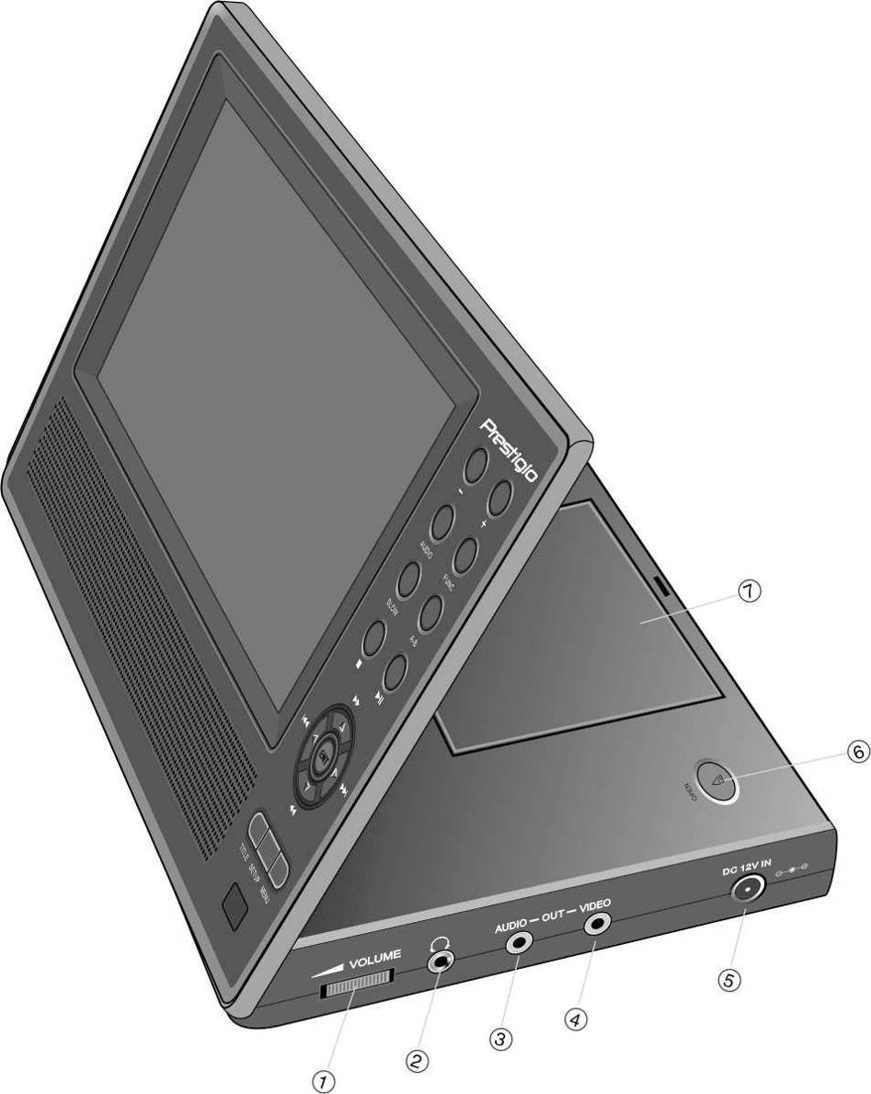

Numéro | Nom des touches | Fonction
1 | Bouton de commande du VOLUME | Tourner vers la gauche ou vers la droite pour régler le volume du casque ou des hauts-parleurs.
2 | Jack de casque | Connecte le casque. Les hauts-parleurs passent automatiquement en sourdine quand le casque est connecté.
3 | Jack SORTIE AUDIO | Connecte à l’amplificateur externe.
4 | Jack SORTIE VIDEO | Connecte le moniteur externe.
5 | Jack ENTRÉE CC 12V | Connecte l’adaptateur CA et l’adaptateur automobile.
6 | Commutateur OPEN | Presser pour ouvrir le couvercle du plateau du disque.
7 | Couvercle du plateau du disque | Presser pour fermer le couvercle après chargement du disque.

  - Left Side View

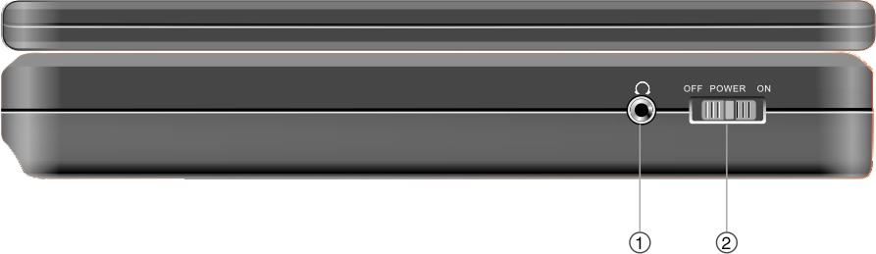

Numéro | Nom des touches | Fonction
1 | Jack de casque | Connecte le casque. Les hauts parleurs passent automatiquement en sourdine quand le casque est connecté.
2 | Commutateur d’alimentation | Faire glisser pour mettre sous tension ou hors tension.

  - Vue du dessous

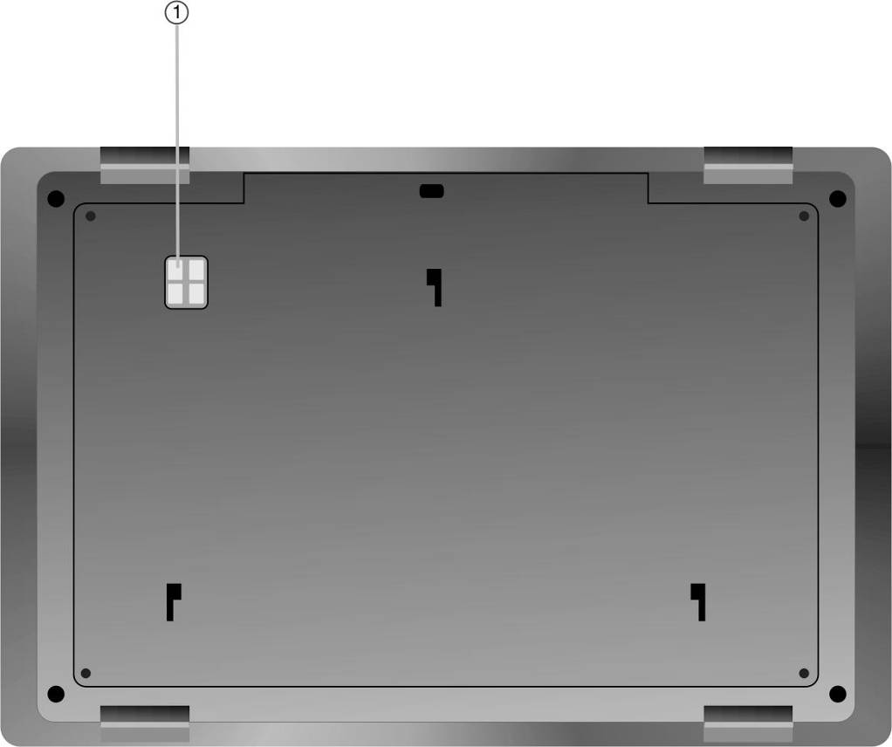

Numéro | Nom de la touche | Fonction
1 | Interface de batterie rechargeable | Connecte le bloc de batterie rechargeable.

- Vues du 2ème moniteur

  - Vue avant

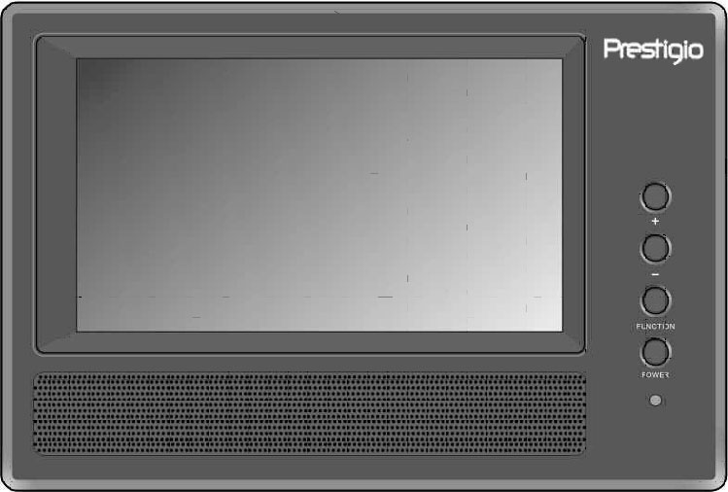

1 | Touche-/+ | Presser pour régler la couleur et la luminosité de l’écran.
2 | Touche FUNC | Presser pour changer le niveau de luminosité et de couleur. Presser et maintenir appuyé pendant 1 à 2 secondes pour changer le format de l’écran entre 16:9 et 4:3.
3 | Touche Alimentation | Presser pour sortir du mode veille ou y entrer.
4 | Témoin d’alimentation | Le voyant est rouge en mode veille
5 | Haut parleur
6 | Ecran LCD

  - Vue latérale droite

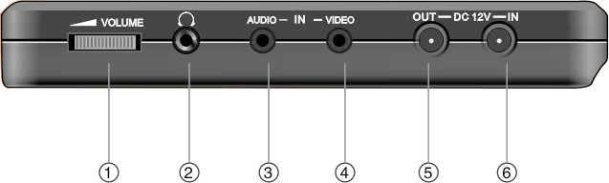

Numéro | Nom des touches | Fonction
1 | Bouton de commande du VOLUME | Tourner vers la gauche ou vers la droite pour régler le volume du casque ou des hauts parleurs.
2 | Jack de casque | Connecte le casque. Les hauts parleurs passent automatiquement en sourdine quand le casque est connecté.
3 | Jack D’ENTREE AUDIO | Connecte l’unité principale pour l’entrée audio.
4 | Jack D’ENTREE VIDEO | Connecte l’unité principale pour l’entrée vidéo.
5 | Jack d’ENTREE CC 12V | Connecte l’adaptateur CA et l’automobile.
6 | Jack de SORTIE CC 12V | Connecte l’unité principale pour la sortie de l’alimentation.

  - Vue du dessous

Numéro | Nom de la touche | Fonction
1 | Interface de batterie rechargeable | Connecte le bloc de batterie rechargeable.

- Présentation de la télécommande

  - Définition des touches

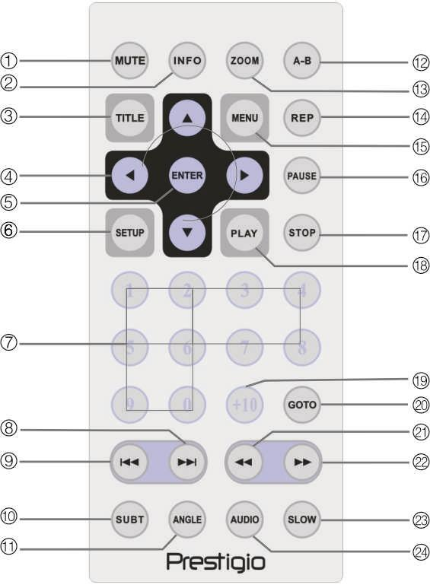
Numéro | Nom des touches | Fonction
1 | Touche MUTE | Presser pour activer/désactiver les hauts parleurs
2 | Touche INFO | Presser pour afficher les informations détaillées sur le fichier. Presser à nouveau pour annuler.
3 | Touche TITLE | Presser pour entrer ou sortir du menu des titres si disponible.
4 | ▲▼►◄  Touches directionnelles | Presser pour naviguer entre les différentes options.
5 | Touche ENTER | Presser pour commencer la lecture ou confirmer la sélection.
6 | Touche SETUP | Presser pour entrer dans la configuration du système.
7 | Touches numéros de 0-9 | Presser pour sélectionner les numéros.
8 | Touche  NEXT(“suivant”) | Presser pour avancer au chapitre suivant, à la piste ou à la liste suivante
9 | Touche  PREV (“précédent”) | Presser pour retourner au chapitre précédent, à la piste ou à la liste précédente.
10 | Touche SUBT | Presser pour sélectionner une langue de sous-titres (sous-titres multi-langues nécessaires). Presser à nouveau pour annuler.
11 | Touche ANGLE | Presser pour sélectionner des angles de caméra (fonction de réglage d’angle de caméra nécessaire).
12 | Touche A-B | Presser pour lire un segment spécifique sélectionné de manière répétée.
13 | Touche ZOOM | Presser pour naviguer dans les fonctions de zoom avant et arrière.
14 | Touche REP | Presser pour sélectionner différents types de répétition (tels que « aléatoire », etc.).
15 | Touche MENU | Presser pour retourner ou sortir du menu pendant la lecture.
16 | Touche PAUSE | Presser pour effectuer une pause dans la lecture et presser la touche PLAY pour reprendre la lecture.
17 | Touche STOP | Presser pour arrêter la lecture. Presser la touche PLAY pour reprendre la lecture au même endroit. Presser la touche STOP deux fois pour arrêter complétement la lecture.
18 | Touche PLAY | Presser pour démarrer la lecture.
19 | Touche GOTO | Presser pour aller à une heure, un numéro de chapitre ou un titre défini par l’utilisateur.
20 | Touche +10 | Presser pour sélectionner des nombres plus grands que 9.
21 | Touche  Recherche arrière rapide | Presser pour faire une recherche arrière rapide (pendant la lecture).
22 | Touche  Recherche avant rapide | Presser pour faire une recherche avant rapide (pendant la lecture).
23 | Touche SLOW | Presser pour activer la fonction de lecture au ralenti.
24 | Touche AUDIO | Presser pour parcourir les différentes langues lors de la lecture d’un DVD (sous-titres multi-langues nécessaires).

  - Installation de la pile de la télécommande

La pile pour la télécommande est fournie dans le pack. Suivre les étapes ci-dessous pour changer la pile quand elle est usée.

- Pousser et retenir le tiroir du compartiment à pile, puis le retirer de la télécommande comme indiqué sur le schéma. | 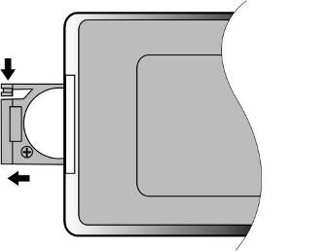
- Insérer une pile de type CR2025 3V dans le compartiment, le côté (+) vers le bas. | 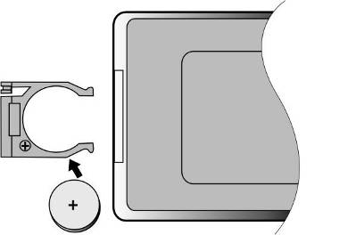
- Repousser le compartiment dans la télécommande. S’assurer qu’il est fermement inséré. | 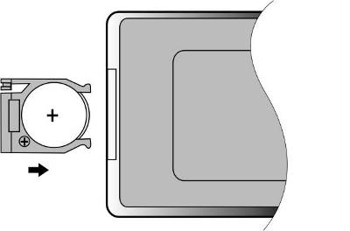

PRECAUTIONS :

- Ne PAS exposer la télécommande à la lumière directe du soleil.
- NE PAS recharger, démonter ou exposer la pile à la chaleur.
- Remplacer immédiatement immédiatement la pile usagée afin d’assurer un fonctionnement correct de la télécommande.

- Connexions du système

AVERTISSEMENT :

- Eteindre tous les appareils périphériques tels que TV, lecteur de DVD, etc. avant de les connecter à l’unité principale. Faire correspondre les codes de couleur entre l’unité principale et les périphériques avant d’effectuer la connexion.

  - Connexion à la TV

Suivre le schéma ci-dessous pour connecter le PPDP 370-Twin de Prestigio à la TV via le câble audio/vidéo.

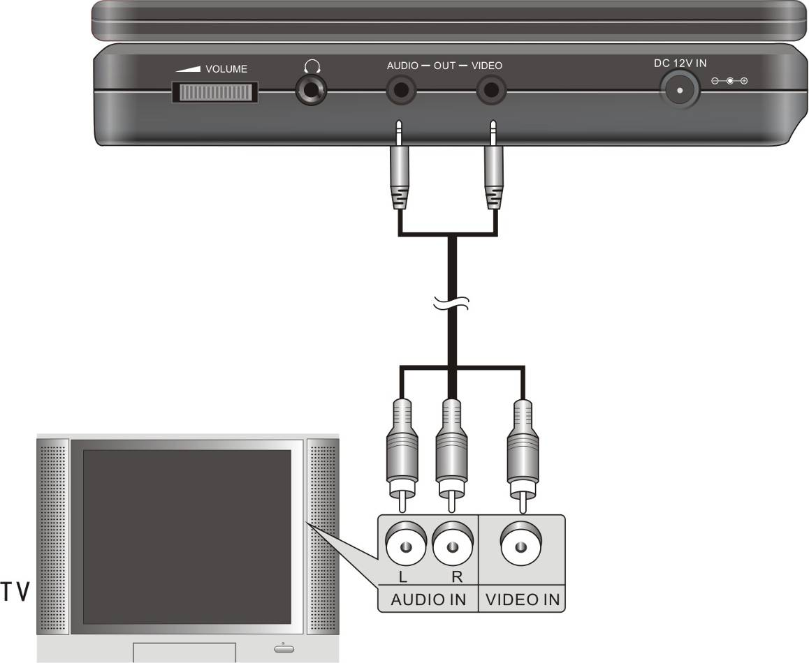
  - Connexion à l’amplificateur

Suivre le schéma ci-dessous pour connecter le PPDP 370-Twin de Prestigio à l’amplificateur via le câble audio/vidéo.

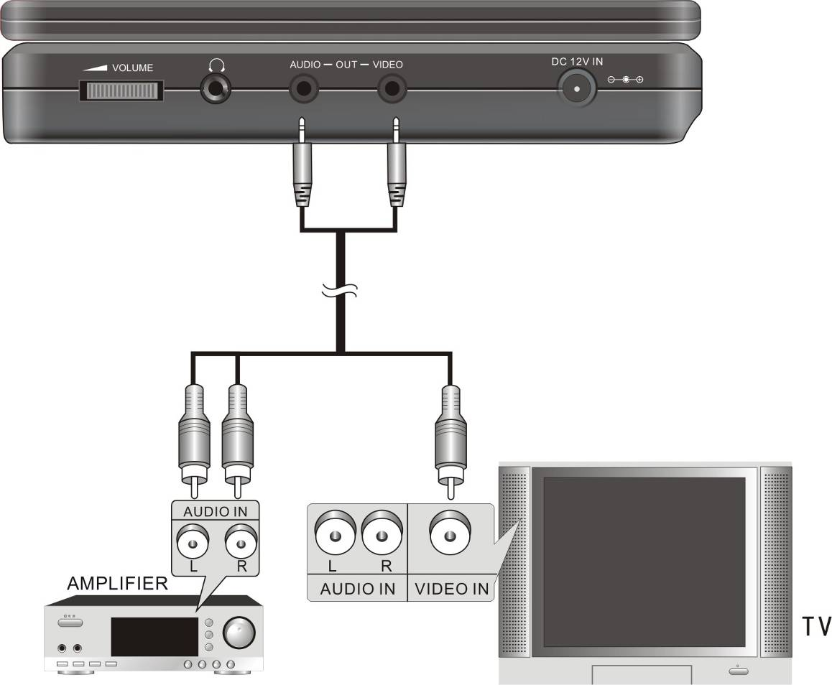

  - Connexion à un casque audio

Suivre le schéma ci-dessous pour connecter le Prestigio PPDP 370 Twin au casque.
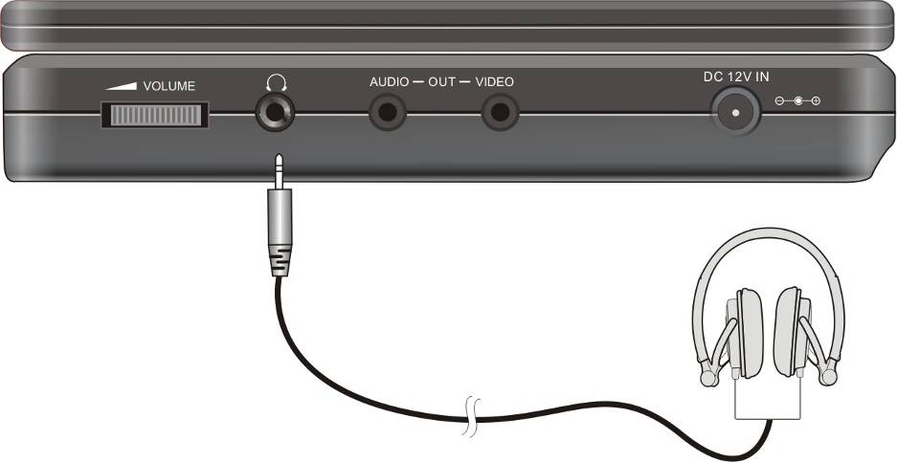

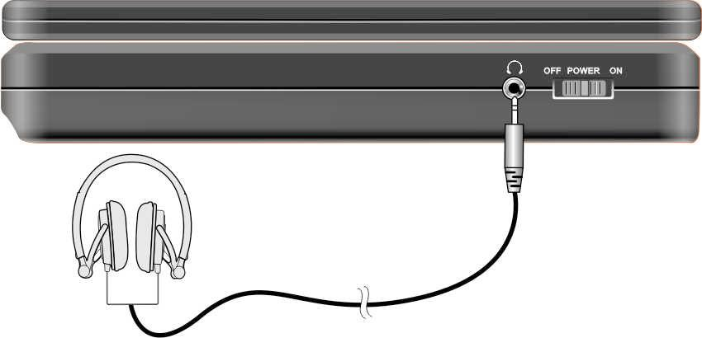
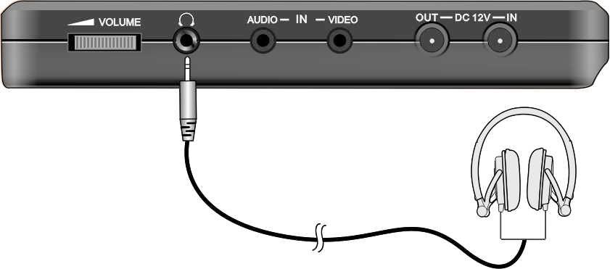

AVERTISSEMENT :
Un volume sonore excessif peut nuire à l’audition. Couper le volume avant de connecter les écouteurs puis augmenter le volume au niveau approprié.

  - Connexion à un adaptateur CA

Suivre le schéma ci-dessous pour connecter le PPDP 370-Twin de Prestigio à l’adaptateur CA pour l’alimentation de l’appareil.

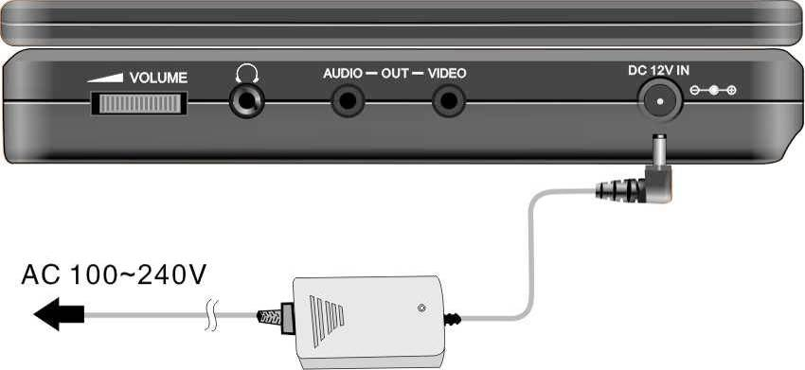

  - Connexion à un adaptateur automobile

Suivre le schéma ci-dessous pour connecter le PPDP 370-Twin de Prestigio à l’adaptateur automobile pour mettre l’appareil sous tension dans la voiture.

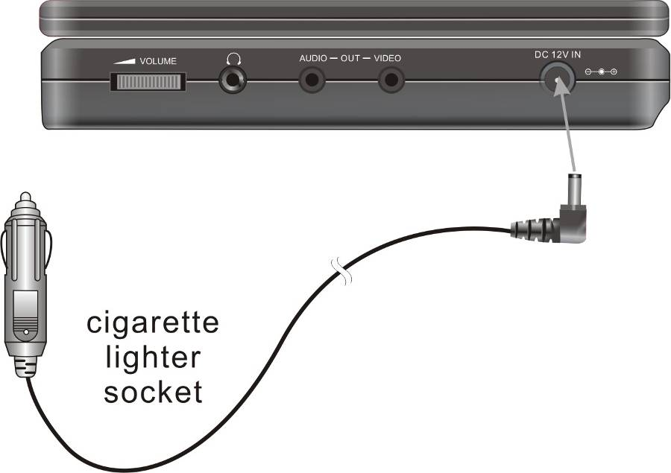

AVERTISSEMENT :
- Déconnecter le PPDP 370-Twin de Prestigio de l’adaptateur automoblie avant de démarrer le véhicule.
- NE PAS faire fonctionner l’appareil ou l’utiliser pour visionner tout en faisant fonctionner le véhicule.
- Placer l’appareil dans un angle de vue qui permettra d’obtenir les meilleures performances.

  - Connection à l’unité principale
Suivre le schéma ci-dessous pour connecter le Prestigio PPDP 370 Twin à un second moniteur. Connecter l’adaptateur secteur au 2ème moniteur seulement et connecter le 2ème moniteur à l’unité principale en utilisant le cordon d’alimentation fourni. Connecter les deux unités en utilisant le câble audio vidéo fourni.

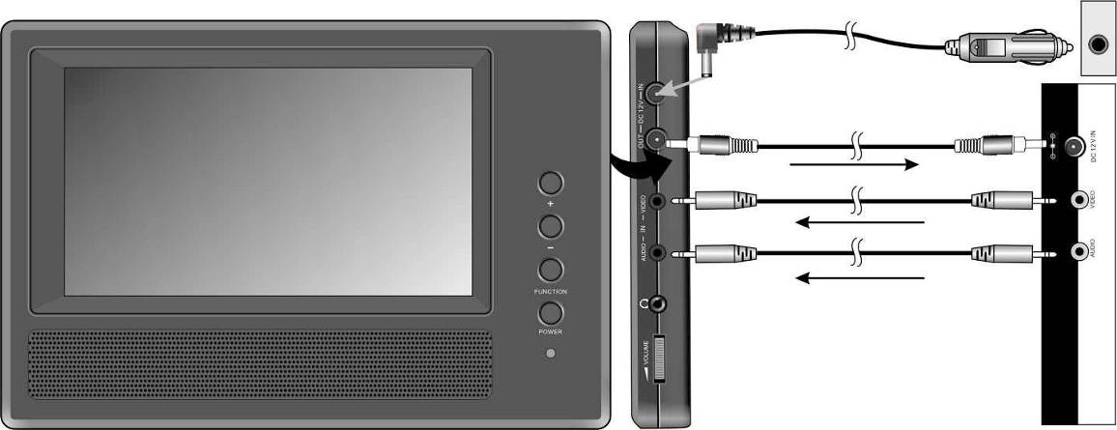

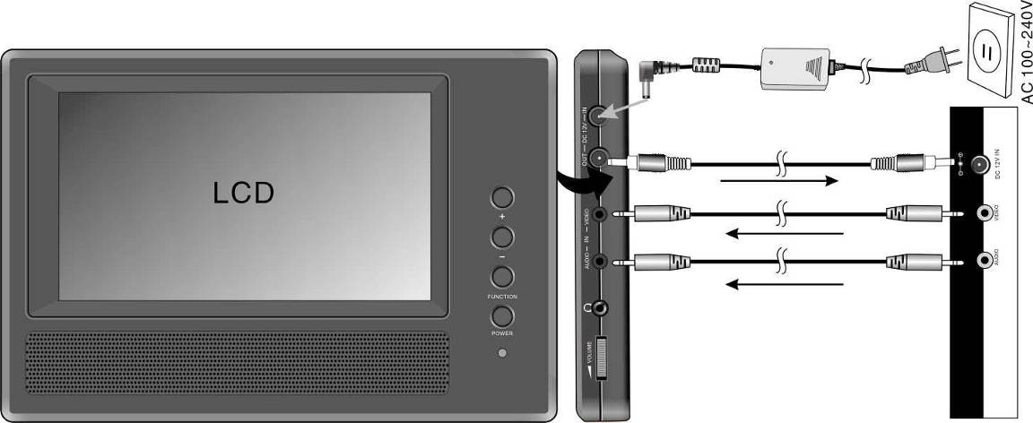

- Fonctionnement du bloc de batterie

  - Installation/retrait du bloc de batterie

- Maintenir le bloc principal avec une main pour l’empêcher de bouger. Aligner les taquets en plastique du bloc batterie sur les cavités correspondantes puis les pousser vers l’unité. | 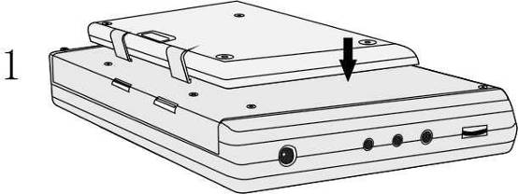
- Faire glisser le bloc de batterie jusqu’à ce qu’il y ait un “clic” avec l’unité. | 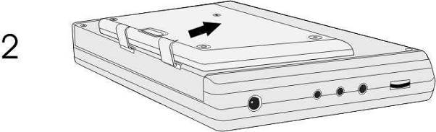
- Pour retirer le bloc de batterie, presser et maintenir la plaquette comme indiqué sur l’illustration 1.  - Faire glisser doucement le bloc de batterie vers le haut de l’unité comme indiqué sur l’illustration 2. | 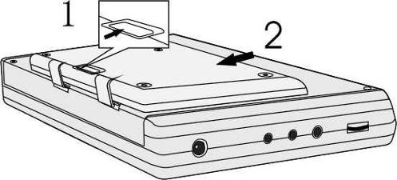

  - Chargement de la batterie

Le bloc de batterie utilise des piles polymères au lithium. Charger complètement la batterie avant de l’utiliser pour la première fois. Le temps de chargement de la batterie dans des conditions normales est approximativement de 5 heures. Une batterie entièrement chargée fournit environ 2,5 heures de fonctionnement de l’unité principale, cependant, cela peut varier en fonction des fichiers.
AVERTISSEMENT :
- Retirer le bloc de batterie si celui-ci n’est pas utilisé.
- Charger complètement la batterie avant de l’attacher à l'ensemble principal.
- La batterie doit être utilisée et chargée uniquement à une température comprise entre 32℉ et 100℉.
- Ne pas exposer la batterie à une source de chaleur.
- Maintenir un environnement bien ventilé autour de la batterie pour éviter la surchauffe.

- Compatibilité du logiciel

  - Format de disque compatible

Format de disque | Logo de disque | Taille du disque | Temps de lecture/  Faces lisibles
DVD |  | 12cm | 133 min (SS-SL)
DVD |  | 12cm | 242 min (SS-DL)
DVD |  | 12cm | 266 min (DS-SL)
DVD |  | 12cm | 484 min (DS-DL)
DVD |  | 8cm | 41 min (SS-SL)
DVD |  | 8cm | 75 min (SS-DL)
DVD |  | 8cm | 82 min (DS-SL)
DVD |  | 8cm | 150 min (DS-DL)
CD |  | 12cm | 74 min
CD |  | 8cm | 20 min
JPEG | Non disponible | 12cm | Non disponible

  - Maintenance du disque

- Manipulation des disques

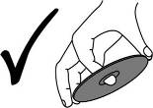
Eviter de toucher la surface de lecture des disques car cela peut l’endommager.

- Nettoyage des disques
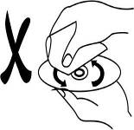
Les empreintes de doigts ou les taches sur le disque peuvent affecter la qualité du son et de l’image. Essuyer doucement la surface du disque avec un chiffon doux et propre destiné à cet usage. Humidifier un chiffon doux avec un produit nettoyant neutre pour retirer les encrassements ou les empreintes si nécessaires.

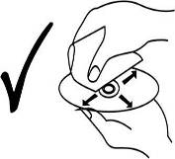
Ne pas essuyer par un mouvement circulaire (les rayures concentriques à la surface du disque peuvent générer du bruit). Essuyer doucement le disque à partir du centre vers le bord externe (comme indiqué sur le schéma de droite).

- Fonctionnement général

Lire attentivement les instructions ci-dessous avant d’utiliser le PPDP 370 Twin de Prestigio pour la première fois.

AVERTISSEMENT :
NE PAS utiliser des disques de mauvaises qualité car cela endommagera la lentille.

  - Avant la lecture

  - Connecter le PPDP 370 Twin de Prestigio à l’alimentation ou à une prise murale via l’adaptateur secteur fourni.
  - Allumer l’appareil en faisant glisser vers la gauche le commutateur d’alimentation sur la position ON (Marche).
  - Presser la touche OPEN pour ouvrir le volet du plateau du disque. Placer le disque sur le plateau face imprimée vers le haut. Fermer le volet du plateau du disque.
  - 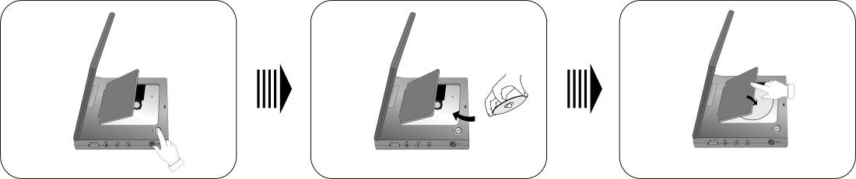L’appareil commencera automatiquement la lecture du disque.
  - Régler le volume en tournant le bouton du volume vers la droite jusqu’au niveau approprié avant la lecture.
  - Mettre l’ensemble hors tension en faisant glisser le commutateur d’alimentation vers la gauche en position OFF (Arrêt).

  - Réglage du format de l’écran

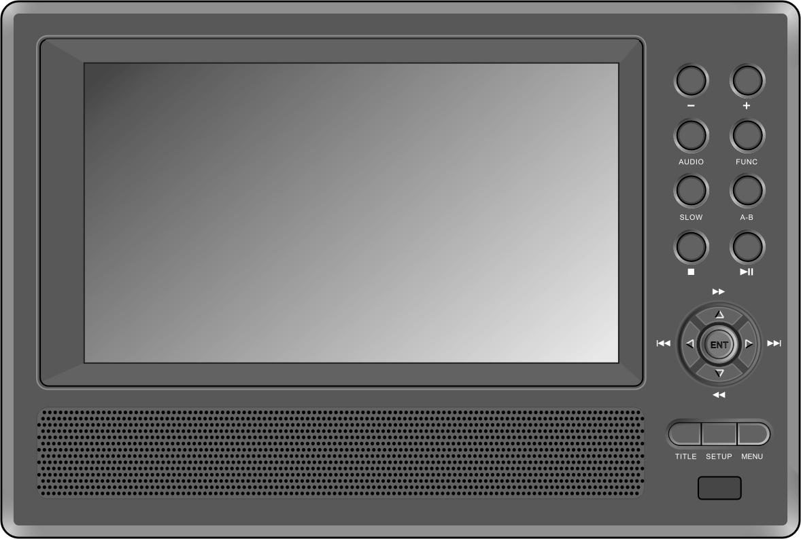
Presser la touche FUNC pour changer le niveau de couleur et de luminosité. Régler ces valeurs à l’aide des touches + et – du panneau avant. Presser et maintenir la touche FUNC pour changer le format de l’écran entre les options 16:9 et 4:3. (Voir les images ci-dessous).
Touche
FUNC

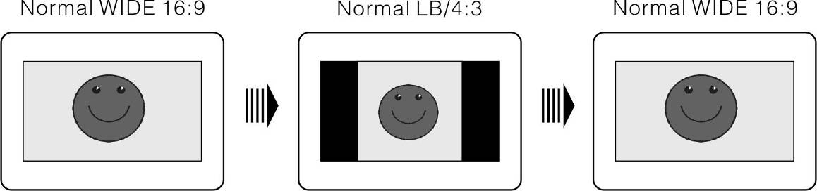

- Fonctions de lecture de DVD

Touche ENTER/ENT
Presser la touche ENTER/ENT pour démarrer la lecture. Presser les touches directionnelles ▲▼►◄ ou presser les touches 0-9/+10 pour sélectionner un titre/chapitre directement.
Touche PAUSE/button
Presser la touche PAUSE/pour effectuer une pause lors de la lecture et presser ► (play) pour reprendre la lecture.

Touche STOP/ button
Lors de la lecture, presser Stop/ une fois pour arrêter la lecture. Presser PLAY ► pour reprendre la lecture normale à partir du point d’arrêt. Presser STOP/ deux fois pour arrêter complètement la lecture. Puis presser PLAY ► pour démarrer la lecture à partir du début du fichier.

Touche ZOOM
Presser ZOOM de façon répétée lors de la lecture pour passer aux effets de zoom à la vitesse de 2X, 3X, 4X, 1/2, 1/3, et 1/4 et à la lecture normale.

Touche A-B
Presser A-B une fois pour fixer le point de départ A, le presser à nouveau pour fixer le point d’arrivée B. Le segment de A à B sera lu de manière répétée. Presser à nouveau la touche pour arrêter la fonction « Répèter A-B ».

Touche TITLE
Presser TITLE lors de la lecture pour retourner à l’écran de titre. Presser les touches directionnelles ▲▼►◄ pour sélectionner le titre/chapitre pour commencer la lecture et presser ENT/► pour confirmer la sélection ou presser les touches 0-9/+10 pour sélectionner directement un titre/chapitre spécifique.

Touche MENU
Presser MENU lors de la lecture pour retourner au menu principal Presser les touches directionnelles ▲▼►◄ pour sélectionner le titre/chapitre pour commencer la lecture et presser ENT/► pour confirmer la sélection ou presser les touches 0-9/+10 pour sélectionner directement un titre/chapitre spécifique.
Touches
/
Presser  pour retourner au chapitre précédent.
Presser  pour avancer au chapitre suivant.

Touches
/
Presser  pour avancer rapidement dans le fichier. Le presser de manière répétée pour avancer à la vitesse 2X, 4X, 8X, 16X, 32X et à la lecture normale séquentielle. Presser  pour effectuer un retour rapide. Le presser de manière répétée pour retourner en arrière à la vitesse 2X, 4X, 8X, 16X, 32X et à la lecture normale.
Presser ►(play) pour reprendre la lecture normale.

Touche
SLOW
Presser SLOW lors de la lecture pour visionner en mode ralenti. Le presser de manière répétée pour ralentir la lecture à la vitesse 1/2, 1/4, 1/6, 1/8, 1/16 et lecture normale séquentielle. Presser ► (play) pour reprendre la lecture normale pendant le ralenti.

Touche INFO
Presser INFO pour afficher les informations détaillées sur le fichier. Presser à nouveau pour annuler.

Touche AUDIO
Sur les DVD on peut enregistrer jusqu’à 8 flux de données audio. Presser AUDIO lors de la lecture pour sélectionner un flux en particulier. Le système affichera le prochain flux disponible sur le DVD à chaque fois que la touche est pressée.
NOTE: Cette fonction est disponible seulement pour les DVD qui contiennent des langues multiples.

Touche SUBT
Presser SUBT pour faire défiler les langues de sous-titres disponibles ou pour supprimer les sous-titres lors de la lecture. Un DVD peut enregistrer jusqu’à 32 sous-titres.
NOTE : Cette fonction est disponible seulement pour les DVD qui acceptent les sous-titres multiples.
Cette fonction est disponible seulement pour les DVD qui contiennent des langues multiples.

Touche REP
Presser REP pour passer en revue les schémas de répétition tels que répéter le chapitre, le titre, tout répéter ou annuler la répétition.
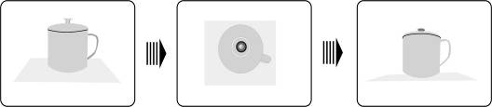

Touche
ANGLE
Presser ANGLE pour lire le disque en mode multi-angles. Ce mode permet de visualiser une scène sous différents angles (fichiers avec fonction multi-angles seulement). Voir l’exemple :

Presser ANGLE pour sélectionner l’angle voulu. Presser la touche de façon répétée pour faire défiler les différents angles de vue s’il y a plusieurs angles dans une scène.
NOTE: Cette fonction est disponible seulement pour les DVD codés multi-angles.

Touche GOTO
Presser GOTO pour sélectionner le titre de disque souhaité, le chapitre ou l’heure de début de lecture. Presser les touches directionnelles ▲▼ pour mettre en surbrillance le Titre, le Chapitre ou l’Heure. Presser aussi les touches 0-9/+10 pour entrer les numéros du titre, du chapitre ou de l’heure voulu. Presser ENT/► pour confirmer. Presser à nouveau pour annuler la lecture.

- Fonctions de lecture de CD

Un CD se charge automatiquement lorsqu’il est placé dans l’unité. Un menu lecture s’affichera à l’écran et les fichiers du disque seront lus automatiquement par défaut. Presser les touches / pour sélectionner la piste désirée ou presser les numéros 0-9/+10 pour entrer le numéro de la piste désirée et presser ENT/► pour confirmer la lecture.

Touche PAUSE/
Presser PAUSE/ pour faire une pause pendant la lecture et presser ► (play) pour reprendre la lecture.

Touche STOP/
Pendant la lecture, presser STOP/ une fois pour arrêter la lecture. Presser ► (play) pour reprendre la lecture normale là où elle a été arrêtée. Presser STOP/ deux fois pour arrêter complètement la lecture. Puis presser ► (play) pour commencer la lecture à partir du début du fichier.

Touches
/
Presser  pour avancer rapidement dans le fichier. Presser de manière répétée pour avancer à la vitesse : 2X, 4X, 8X, 16X, 32X et lecture normale séquentielle. Presser  pour. Presser de manière répétée pour effectuer un retour rapide à la vitesse : 2X, 4X, 8X, 16X, 32X et lecture normale en séquence.
Press ► (play) button to resume normal playback.
Touches
/
Presser  pour retourner au chapitre précédent.
Presser  pour avancer au chapitre suivant. chapter.

Touche REP
Presser REP pour faire défiler des modèles de répétition tels que répéter la piste, tout répéter ou annuler la répétition.

Touche A-B
Presser A-B une fois pour fixer le point de départ A, le presser à nouveau pour fixer le point d’arrivée B. Le segment de A à B sera lu de manière répétée. Presser à nouveau la touche pour arrêter la fonction « Répèter A-B ».

Touche GOTO
Presser GOTO pour sélectionner la piste du disque, l’heure de disque ou l’heure de piste souhaitée pour commencer la lecture. Presser les touches ▲▼ pour mettre en surbrillance Titre, Chapitre ou Heure. Presser les numéros de 0-9/+10 pour entrer les numéros de l’heure, du chapitre ou du titre voulu et presser ENT/► pour confirmer. Presser à nouveau la touche pour annuler la lecture.

- Fonction de visualisation des fichiers JPEG

- Avant de visualiser les fichiers JPEG

Un disque avec des fichiers JPEG sera chargé automatiquement s’il est placé sur le plateau de disque.
Le dossier-source comportant des sous-répertoires/sous-dossiers s’affichera. Presser ENTER/ENT pour entrer. Utiliser les touches ▲▼ pour sélectionner le dossier désiré et presser ENTER/ENT pour confirmer la sélection.
Après avoir entré le sous-dossier sélectionné, des images au format JPEG s’afficheront. Presser ▲▼ pour sélectionner l’image désirée et presser ENTER/ENT pour commencer la lecture.
Presser ▲▼ pour mettre en surbrillance , ou presser ◄ pour retourner au dernier répertoire ou dossier.
NOTE:Les disques peuvent contenir d’autres fichiers que des fichiers JPEG.

- Configuration de “Répéter” et “Filtrer”
En mode dossier, presser les touches ▲▼►◄ pour mettre en surbrillance FILTER (Filtrer). Effectuer les étapes suivantes pour en changer les paramètres.:
Presser ENTER/ENT pour entrer dans le menu de configuration.
Presser les touches ▲▼ pour sélectionner les options désirées.
Presser ENTER/ENT pour sélectionner ou annuler.
Presser ◄ pour sortir.
En mode dossier, presser les touches ▲▼►◄ pour mettre en surbrillance REPEAT (Répéter) et presser ENTER/ENT ou REP sur la télécommande pour parcourir les réglages.

Touche STOP/

Presser STOP/ pour entrer en mode de prévisualisation lors de la lecture. Presser les touches ▲▼►◄ pour sélectionner une photo et presser ► (play) pour voir la photo.

Touche
PAUSE/
Presser PAUSE/ pour effectuer une pause pendant la lecture et presser ► (play) pour reprendre la lecture.

Touches /
Presser  pour aller à la photo précédente.
Presser  pour avancer à la photo suivante.
Touche REP
Presser REP pour faire défiler les types de répétition : Dans le désordre → Aléatoire → Répétition unique → Répéter Un → Tout Répéter → Annuler Répétition.

Rotation de la photo
Lorsque l’on passe sur une photo, utiliser les touches ▲▼►◄ pour faire effectuer une rotation à la photo en cours.
Presser ► pour une rotation de la photo en cours de 90° dans le sens horaire, comme indiqué ci-dessous :

Presser ◄ pour une rotation de la photo en cours de 270° dans le sens horaire, comme indiqué ci-dessous :

- Configuration du système

Suivre les procédures ci-dessous pour changer les paramètres par défaut et personnaliser la configuration selon la préférence de l’utilisateur.

Suivre les étapes ci-dessous pour paramétrer le système :
Presser SETUP et le menu de configuration s’affichera.
Presser les touches ◄/► pour sélectionner les onglets pour la configuration. Presser ENTER /ENT ou ▼ pour entrer dans le menu ou confirmer.
Presser ◄ pour retourner au menu précédent, ou presser à nouveau SETUP à tout moment pendant la configuration pour sortir du menu de configuration.

- Configuration de la langue

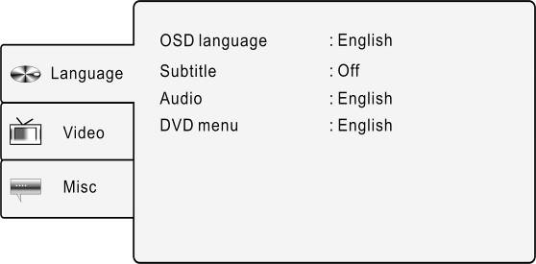 | Presser SETUP et presser les touches ▲▼ pour sélectionner l’onglet Language (Langue). L’écran s’affichera comme indiqué à gauche.
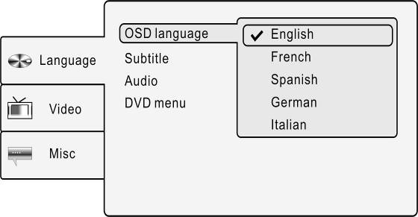 | 1. Langue d’affichage écran (OSD) Selectionner l’option pour configurer la langue d’affichage à l’écran (« OSD »).  Presser les touches ▲▼ pour mettre en surbrillance la langue d’affichage écran (OSD language) et presser ENTER/ ENT ou la touche ► pour confirmer. Presser les touches▲▼ pour sélectionner la langue désirée et presser ENTER/ENT pour confirmer la sélection et quitter.
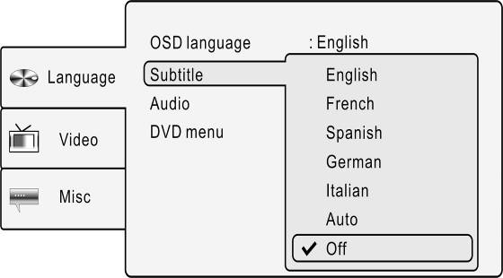 | 2. Sous-titres  Sélectionner l’option pour régler la langue des sous-titres. Presser les touches ▲▼ pour mettre en surbrillance Subtitle (sous-titres) et presser ENTER/ ENT ou la touche ► pour confirmer. Presser les touches ▲▼ pour sélectionner la langue des sous-titres et et presser ENTER/ ENT pour confirmer la sélection et quitter.
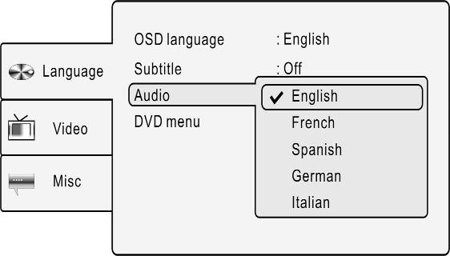 | 3. Audio  Sélectionner l’option pour régler la langue audio. Presser les touches ▲▼ pour mettre en surbrillance Audio et presser ENTER/ ENT ou la touche ►.pour confirmer. Presser les touches ▲▼ pour sélectionner la langue audio et presser ENTER/ENT pour confirmer la sélection et quitter.
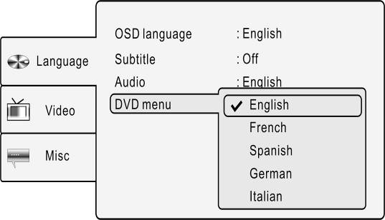 | 4. Menu DVD  Sélectionner l’option pour régler la langue du menu disque. Presser les touches ▲▼ pour mettre en surbrillance DVD menu et presser ENTER/ ENT ou la touche ►.pour confirmer. Presser les touches ▲▼ pour sélectionner la langue du menu DVD et presser ENTER/ ENT pour confirmer la sélection et quitter.

- Configuration vidéo

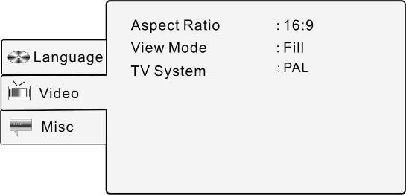 | Presser SETUP et presser les touches ▲▼ pour sélectionner Video. L’écran s’affichera comme indiqué à gauche.
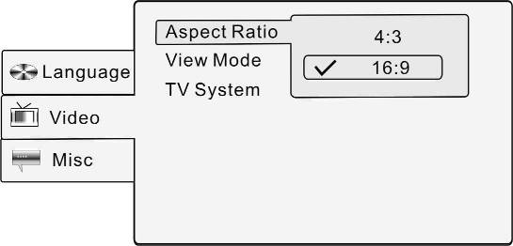 | 1. Format de l’écran  Sélectionner l’option pour régler le format de l’écran. Presser les touches ▲▼ pour mettre en surbrillance Aspect Ratio (format d’écran) et presser ENTER/ ENT ou la touche ►pour confirmer. Presser les touches▲▼ pour choisir entre 4:3 et 16:9 et presser ENTER/ENT pour confirmer la sélection et quitter.
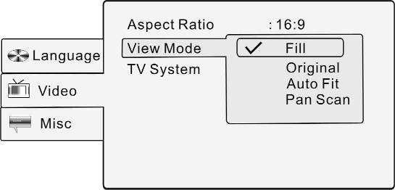 | 2. Mode de visualisation  Sélectionner l’option pour régler le mode de visualisation de l’écran. Presser les touches ▲▼ pour mettre en surbrillance View Mode et presser ENTER/ ENT ou la touche ► pour confirmer. Presser ▲▼ pour sélectionner le mode de visualisation et presser ENTER/ ENT pour confirmer la sélection.
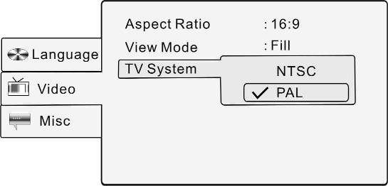 | 3. Système TV  Sélectionner l’option pour se conformer au standard TV. Presser les touches ▲▼ pour mettre en surbrillance TV System et presser ENTER/ ENT ou la touche ►pour confirmer. Presser les touches ▲▼ pour sélectionner le système TV approprié et presser ENTER/ ENT pour confirmer la sélection et quitter. .

- Configurations diverses

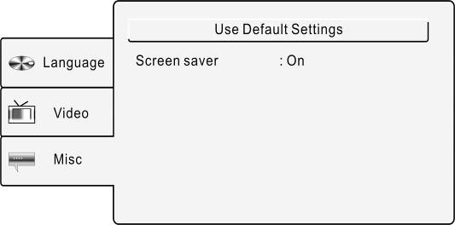 | Presser SETUP et presser les touches▲▼ pour sélectionner Misc (divers). L’écran s’affichera comme indiqué à gauche.
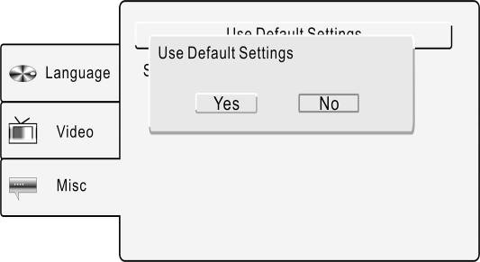 | 1. Paramètres par défaut  Sélectionner l’option pour restaurer les paramètres par défaut. Presser les touches ▲▼ pour mettre en surbrillance Use Default Setting (paramètres par défaut) et presser ENTER/ ENT ou la touche ► pour confirmer. Presser les touches ▲▼ pour sélectionner Yes et presser ENTER/ENT pour confirmer la sélection ou presser No pour annuler.
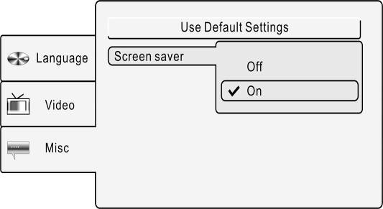 | 2. Economiseur d’écran  Sélectionner l’option pour activer/désactiver l’économiseur d’écran. Presser les touches ▲▼ pour mettre en surbrillance Screen saver (économiseur d’écran) et presser ENTER/ ENT ou la touche ►.pour confirmer. Presser les touches ▲▼ pour sélectionner On ou Off (activé/désactivé) et presser ENTER/ ENT pour confirmer la sélection et quitter.
- Utilisation des sangles

Suivre les étapes suivantes pour fixer le PPDP 370 Twin de Prestigio au repose-tête du siège automobile.
- Placer l’ensemble sur une surface douce et lisse à l’envers (orienter le dessous vers le haut)
- Desserrer la sangle et retirer la boucle de la sangle.
- Insérer la sangle dans l’orifice comme sur la Figure 1. Il faut que le côté intérieur de la sangle regarde vers le haut
- Faire glisser la sangle dans la boucle comme indiqué en Figure 2 et Figure 3. Avant de placer l’ensemble sur le repose-tête du siège automobile, s’assurer que le côté extérieur de la boucle est orienté vers le haut.

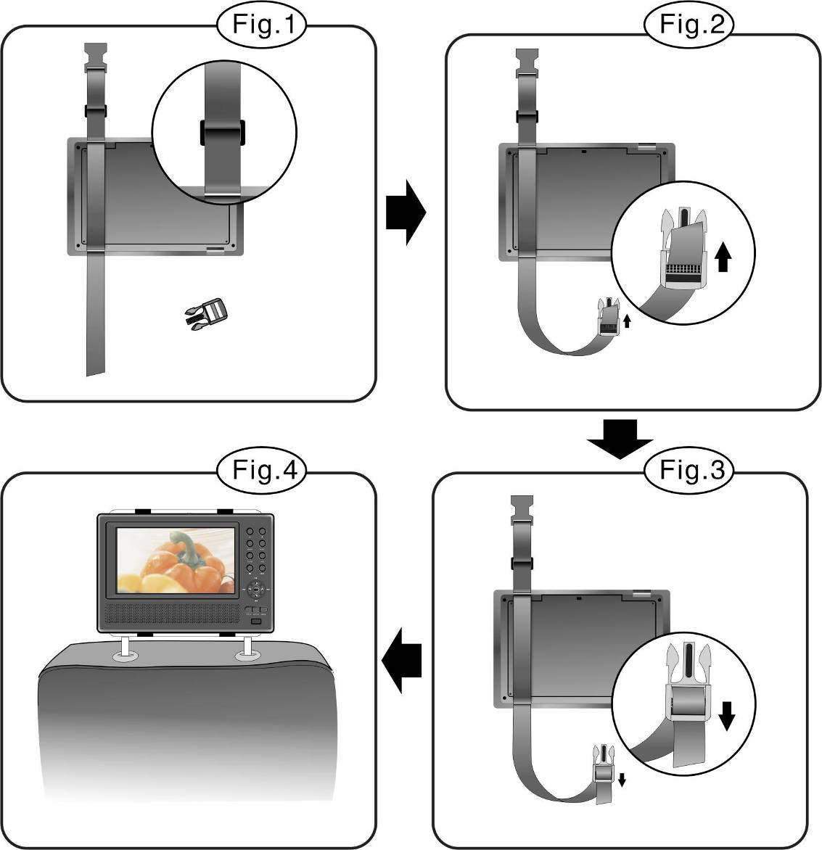
- Répéter les étapes ci-dessus pour l’autre sangle.
- Ajuster la longueur des sangles pour qu’elles s’adaptent au repose-tête.
- Attacher les sangles au repose-tête comme en Figure 4. S’assurer que les deux sangles se trouvent entre les tiges métalliques qui soutiennent le repose-tête.

NOTE: Les dessins ci-dessous montrent l’extérieur(« Outside ») et l’intérieur (« Inside ») des boucles et des sangles.

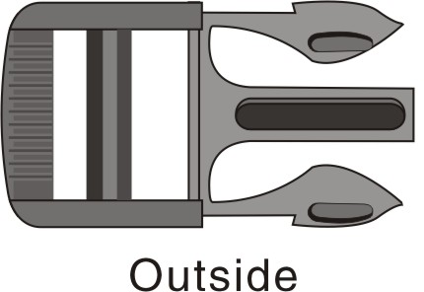 | 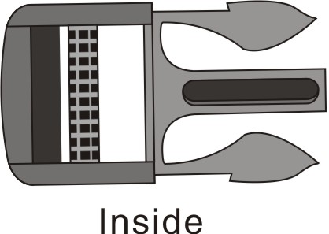
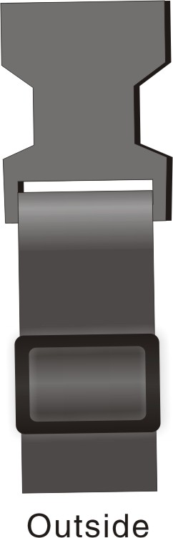 | 

- Dépannage

Effectuer les opérations décrites dans le tableau ci-dessous pour résoudre des problèmes simple avant de contacter le service clients.
AVERTISSEMENT :

Couper immédiatement l’alimentation de l’appareil et déconnecter l’adaptateur secteur si l’appareil ne fonctionne pas correctement. Ne jamais essayer de réparer l’appareil sans un professionnel autorisé parce que cela pourrait endommager le matériel.

PROBLEME | CAUSE POSSIBLE | SOLUTION POSSIBLE
Ill n’y a pas d’interaction entre l’appareil et les disques | Le volet du disque n’est pas correctement fermé. | Fermer le volet du disque et presser fermement pour assurer une fermeture totale.
Ill n’y a pas d’interaction entre l’appareil et les disques | Il n’y a pas de disque sur le plateau de disque. | Mettre en place un disque au format de fichier lisible.
Ill n’y a pas d’interaction entre l’appareil et les disques | Le disque n’est pas disposé avec la face imprimée vers le haut. | Placer le disque avec la face imprimée vers le haut.
Ill n’y a pas d’interaction entre l’appareil et les disques | Le disque n’est pas propre ou il est rayé. | Nettoyer la partie qui contient les données pour prévenir des dysfonctionnements dans la lecture.
Ill n’y a pas d’interaction entre l’appareil et les disques | Le code de région du disque ne correspond pas à celui de l’appareil. | S’assurer que les deux codes de région correspondent.
Ill n’y a pas d’interaction entre l’appareil et les disques | Il y a du liquide sur l’objectif. | Retirer le disque et maintenir l’appareil hors tension pendant au moins deux heures.
Il n’y a pas de son | La connexion entre l’unité principale et le système audio est mauvaise. | Reconnecter le système audio et l’unité principale et s’assurer que la connexion s’effectue correctement.
Il n’y a pas de son | Le haut-parleur est éteint. | Allumer le haut-parleur.
Il n’y a pas de son | Le son du disque n’est pas réglé correctement. | Essayer de régler le son du disque à nouveau.
Il n’y a pas de son | Le disque n’est pas propre ou il est rayé. | Nettoyer la partie qui contient les données pour prévenir des dysfonctionnements dans la lecture.
Il n’y a pas d’image | Le panneau LCD est éteint ou dans un mode vidéo incorrect. | Allumer le panneau LCD ou sélectionner le mode vidéo qui convient.
Il n’y a pas d’image | La connexion entre l’unité principale et le système vidéo est mauvaise. | Reconnecter le système vidéo et l’unité principale et s’assurer que la connexion s’effectue correctement.
Il n’y a pas d’image | L’unité n’est pas en mode AV OUT (sortie AV). | Commuter AV situé en bas de l’ensemble sur AV OUT (Sortie AV)
Mauvaise performance AV. | Le disque n’est pas propre ou il est rayé. | Nettoyer la partie qui contient les données pour prévenir des dysfonctionnements dans la lecture.
La télécommande fonctionne incorrectement ou pas du tout. | Il y a des obstacles entre la télécommande et le port récepteur de l’unité principale. | Retirer les obstacles entre la télécommande et le port récepteur de l’unité principale.
La télécommande fonctionne incorrectement ou pas du tout. | La télécommande n’est pas dans l’alignement de l’unité principale. | Essayer de bien diriger la télécommande vers le port récepteur de l’unité principale.
La télécommande fonctionne incorrectement ou pas du tout. | La pile dans la télécommande n’est pas correctement insérée. | Régler la position de la pile dans la télécommande comme c’est indiqué.
La télécommande fonctionne incorrectement ou pas du tout. | La pile de la télécommande est faible ou complètement déchargée. | Remplacer la pile.

AVERTISSEMENT :
De l’électricité statique ou toute autre interférence externe peut entraînement un dysfonctionnement du lecteur DVD du PPDP 370 Twin de Prestigio. Pour remédier à ce dysfonctionnement, débrancher le cordon d’alimentation puis le rebrancher pour réinitialiser le système. Si le problème persiste, débrancher le cordon d’alimentation et consulter le centre d’assistance local ou le technicien qualifié pour cela.

- Annexe

  - Specifications du produit

Taille de l’écran TFT screen size |  | 7.0 pouces
Longueur d’onde du Laser |  | 780/650 nm
Système vidéo |  | PAL
Réponse en fréquence |  | 20Hz～20kHz ±2.5dB
Rapport signal-bruit |  | ≥85dB
Distortion audio + bruit |  | ≤－70dB (1kHz)
Séparation de canal |  | ≥70dB (1kHz)
Gamme dynamique |  | ≥80dB (1kHz)
Sortie Audio | Sortie audio analogique | Niveau de sortie : 1.5V±0.2 1.0, charge : 10KΩ
Sortie vidéo | Sortie vidéo | Niveau de sortie : 1V_{P-P}±0.2, charge : 75Ω  Négative non équilibrée
Alimentation |  | 12V CC
Consommation en courant |  | <25W
Dimensions (Lo*La*P*) |  | 230mmX154mmX40mm (Unité principale)  230mmX154mmX22mm (2ème moniteur)
Poids |  | Approximativement 0.85kg (Unité principale)  0.53kg (2ème moniteur)

  - Informations sur la garantie et l’assistance technique
Se référer à www.prestigio.com pour le support technique et l’information sur la garantie.

  - Avis de non-responsabilité

Nous fournissons tous les efforts nécessaires pour faire en sorte que les informations et les procédures dans ce manuel soient exactes et complètes. Nous déclinons toute responsabilité pour toute erreur ou omission. Prestigio se réserve le droit d’effectuer tout changement sans notification préalable sur le produit dont il est question ici.

